Лабораторная работа №5
Исследование возможностей разработки приложений с использованием платформы JavaFX 2

Цель работы
В ходе выполнения данной лабораторной работы необходимо ознакомиться с особенностями платформы JavaFX 2 и приобрести практические навыки создания насыщенных пользовательских интерфейсов Java-программ.

Постановка задачи
Был выдан вариант 13.
С использованием компонентов JavaFX 2 необходимо создать Java приложение реализующее добавление, редактирование и удаление данных заданного по варианту типа информации Auto. Данные отображать в виде таблицы. Реализовать поля ввода для добавления новых записей. Редактирование записей реализовать в таблице (использовать CellValueFactory). Предусмотреть возможность загрузки информации из текстового файла и сохранения в текстовый файл. Данные столбца 3 отображать в виде автоматически обновляющегося графика/диаграммы PieChart.

Ход выполнения работы

Текст программы
Программа составлена на языке Java.
Листинг 1 — Содержимое основного класса App
package org.cory7666.lab5;

import javafx.application.Application;

public class App
{
public static void main (String[] args)
{
Application.launch(MainWindow.class, args);
}
}

Листинг 2 — Содержимое класса MainWindow
package org.cory7666.lab5;

import javafx.application.Application;
import javafx.fxml.FXMLLoader;
import javafx.scene.Scene;
import javafx.scene.control.TabPane;
import javafx.stage.Stage;

public class MainWindow extends Application
{
private final String layout = "layout/MainWindow.fxml";

@Override
public void start (Stage primaryStage) throws Exception
{
primaryStage.setScene(new Scene((TabPane) FXMLLoader.load(getClass().getClassLoader().getResource(layout))));
primaryStage.setMinHeight(400.0);
primaryStage.setTitle("Автомобили");
primaryStage.centerOnScreen();
primaryStage.show();

Logger.debug(getClass(), "Окно создано.");
}
}

Листинг 3 — Содержимое класса MainWindowController
package org.cory7666.lab5;

import javafx.beans.property.SimpleFloatProperty;
import javafx.beans.property.SimpleIntegerProperty;
import javafx.beans.property.SimpleStringProperty;
import javafx.collections.FXCollections;
import javafx.fxml.FXML;
import javafx.scene.chart.PieChart;
import javafx.scene.control.Button;
import javafx.scene.control.SelectionMode;
import javafx.scene.control.TableColumn;
import javafx.scene.control.TableView;
import javafx.scene.control.TextField;

public class MainWindowController
{
@FXML private Button loadFromFileButton, saveToFileButton;

@FXML private TableView<Auto> table;
@FXML private TableColumn<Auto, String> tableColumn_Brand;
@FXML private TableColumn<Auto, Number> tableColumn_Year;
@FXML private TableColumn<Auto, Number> tableColumn_EngineVolume;
@FXML private TableColumn<Auto, Number> tableColumn_MaxSpeed;

@FXML private TextField brandTextField, yearTextField, volumeTextField, speedTextField;
@FXML private Button addRecordButton, editRecordButton, deleteRecordButton;

@FXML private PieChart chart;

private FileManipulationController fileManipController;
private TableManipulationController tableManipController;
private ChartController chartController;

public MainWindowController ()
{}

@FXML
public void initialize ()
{
Logger.debug(getClass(), "Контроллер создан.");

table.getSelectionModel().setSelectionMode(SelectionMode.SINGLE);
chartController = new ChartController(table, chart);

tableColumn_Brand.setCellValueFactory(x -> new SimpleStringProperty(x.getValue().brand));
tableColumn_Year.setCellValueFactory(x -> new SimpleIntegerProperty(x.getValue().year));
tableColumn_EngineVolume.setCellValueFactory(x -> new SimpleFloatProperty(x.getValue().engineVolume));
tableColumn_MaxSpeed.setCellValueFactory(x -> new SimpleIntegerProperty(x.getValue().maxSpeed));

this.fileManipController = new FileManipulationController(table, chartController);
loadFromFileButton.setOnMouseClicked(fileManipController::onLoadFromFileRequest);
saveToFileButton.setOnMouseClicked(fileManipController::onSaveToFileRequest);

this.tableManipController = new TableManipulationController(table, chartController, brandTextField,
yearTextField, volumeTextField, speedTextField);
addRecordButton.setOnMouseClicked(tableManipController::onAddDataRequest);
editRecordButton.setOnMouseClicked(tableManipController::onEditDataRequest);
deleteRecordButton.setOnMouseClicked(tableManipController::onDeleteDataRequest);

table.setItems(FXCollections.observableArrayList());
table.setOnMouseClicked(tableManipController::onTableRowSelected);
}
}

Листинг 4 — Содержимое класса TableManipulationController
package org.cory7666.lab5;

import javafx.event.Event;
import javafx.scene.control.TableView;
import javafx.scene.control.TextField;
import javafx.scene.input.MouseEvent;

public class TableManipulationController
{
private final TableView<Auto> table;
private final TextField brandTextField, yearTextField, volumeTextField, speedTextField;
private final ChartController chartController;

private Auto previoslySelectedItem = null;

public TableManipulationController (TableView<Auto> table, ChartController chartController,
TextField brandTextField, TextField yearTextField, TextField volumeTextField, TextField speedTextField)
{
this.table = table;
this.brandTextField = brandTextField;
this.yearTextField = yearTextField;
this.volumeTextField = volumeTextField;
this.speedTextField = speedTextField;
this.chartController = chartController;
}

public void onAddDataRequest (MouseEvent event)
{
Logger.debug(getClass(), "Добавление данных в таблицу.");

try
{
var prevData = table.getItems();
prevData.add(createObjectFromFields());

chartController.updateChart();
}
catch (NumberFormatException ex)
{
Logger.error(getClass(), "Невозможно добавить: Одно из полей не заполнено.");
}
catch (Exception e)
{
Logger.error(getClass(), "Невозможно добавить: " + e.getMessage() + ".");
}
}

public void onEditDataRequest (MouseEvent event)
{
Logger.debug(getClass(), "Изменение данных в таблице.");

Auto newItemValue = createObjectFromFields();

var data = table.getItems();
data.add(data.indexOf(previoslySelectedItem), newItemValue);
table.setItems(data);

previoslySelectedItem = newItemValue;

chartController.updateChart();
}

public void onDeleteDataRequest (MouseEvent event)
{
Logger.debug(getClass(), "Удаление данных из таблицы.");

var data = table.getItems();
data.remove(createObjectFromFields());
table.setItems(data);

chartController.updateChart();
}

public void onTableRowSelected (Event event)
{
previoslySelectedItem = table.getSelectionModel().getSelectedItem();

if (previoslySelectedItem == null)
{
return;
}

writeObjectToFields(previoslySelectedItem);

table.getSelectionModel().clearSelection();
}

private Auto createObjectFromFields ()
{
return new Auto(brandTextField.getText(), Integer.parseInt(yearTextField.getText()),
Float.parseFloat(volumeTextField.getText()), Integer.parseInt(speedTextField.getText()));
}

private void writeObjectToFields (Auto o)
{
brandTextField.setText(o.brand);
yearTextField.setText(o.year.toString());
volumeTextField.setText(o.engineVolume.toString());
speedTextField.setText(o.maxSpeed.toString());
}
}

Листинг 5 — Содержимое класса Auto
package org.cory7666.lab5;

import com.opencsv.bean.CsvBindByName;

public class Auto
{
@CsvBindByName (column = "Brand") public final String brand;
@CsvBindByName (column = "Year") public final Integer year;
@CsvBindByName (column = "Max Speed") public final Integer maxSpeed;
@CsvBindByName (column = "Engine Volume") public final Float engineVolume;

public Auto (String brand, Integer year, Float engineVolume, Integer maxSpeed)
{
if (brand == null)
{
throw new IllegalArgumentException("brand не может быть пустым.");
}

if (year < 1800)
{
throw new IllegalArgumentException("Год должен быть больше 1800.");
}

if (engineVolume < 0.0)
{
throw new IllegalArgumentException("Объём двигателя не может быть меньше нуля.");
}

if (maxSpeed <= 0)
{
throw new IllegalArgumentException("Максимальная скорость должна быть больше нуля.");
}

this.brand = brand;
this.year = year;
this.engineVolume = engineVolume;
this.maxSpeed = maxSpeed;
}

public Auto ()
{
brand = "undefined";
year = 0;
maxSpeed = 0;
engineVolume = 0.0f;
}

@Override
public boolean equals (Object o)
{
if (o instanceof Auto other)
{
return this.brand.equals(other.brand) && this.engineVolume.equals(other.engineVolume)
&& this.year.equals(other.year) && this.maxSpeed.equals(other.maxSpeed);
}
else
{
return false;
}
}
}

Листинг 6 — Содержимое класса Logger
package org.cory7666.lab5;

import javafx.scene.control.Alert;
import javafx.scene.control.Alert.AlertType;
import javafx.scene.control.ButtonType;

public class Logger
{
public static int logLevel = 0;

public static void debug (Class<?> who, String message)
{
if (logLevel <= 0)
{
print("DEBUG", Thread.currentThread().getName(), who, message);
}
}

public static void error (Class<?> who, String message)
{
if (logLevel <= 1)
{
print("ERROR", Thread.currentThread().getName(), who, message);
new Alert(AlertType.ERROR, message, ButtonType.CLOSE).showAndWait();
}
}

private static void print (String rock, String threadName, Class<?> who, String message)
{
System.out.printf("[%s] [%s/%s] %s\n", rock, threadName, who.getName(), message);
}
}

Листинг 7 — Содержимое класса ChartController
package org.cory7666.lab5;

import java.util.HashMap;

import javafx.collections.FXCollections;
import javafx.scene.chart.PieChart;
import javafx.scene.control.TableView;

public class ChartController
{
private final TableView<Auto> table;
private final PieChart chart;

public ChartController (TableView<Auto> table, PieChart chart)
{
this.table = table;
this.chart = chart;
}

public void updateChart ()
{
var tableData = table.getItems();
var counter = new HashMap<Float, Integer>();

tableData.forEach(x -> {
var c = counter.get(x.engineVolume);
if (c == null)
{
counter.put(x.engineVolume, 1);
}
else
{
counter.replace(x.engineVolume, c + 1);
}
});

chart
.setData(FXCollections
.observableList(counter
.entrySet().stream().map(x -> new PieChart.Data(x.getKey().toString() + " попугаев", x.getValue().doubleValue()))
.toList()));;
}
}

Листинг 8 — Содержимое класса DataFile
package org.cory7666.lab5;

import java.io.File;
import java.io.IOException;
import java.nio.file.Files;
import java.util.Iterator;
import java.util.List;

import com.opencsv.bean.CsvToBeanBuilder;
import com.opencsv.bean.StatefulBeanToCsvBuilder;
import com.opencsv.exceptions.CsvDataTypeMismatchException;
import com.opencsv.exceptions.CsvRequiredFieldEmptyException;

public class DataFile
{
private final File file;

public DataFile (File file)
{
this.file = file;
}

public List<Auto> readAll () throws IOException
{
try (var buffReader = Files.newBufferedReader(file.toPath()))
{
return new CsvToBeanBuilder<Auto>(buffReader).withSeparator(';').withType(Auto.class).build().parse();
}
}

public void writeAll (Iterator<Auto> collection)
throws IOException, CsvDataTypeMismatchException, CsvRequiredFieldEmptyException
{
try (var writer = Files.newBufferedWriter(file.toPath()))
{
new StatefulBeanToCsvBuilder<Auto>(writer).withSeparator(';').build().write(collection);
}
}
}

Листинг 9 — Содержимое класса FileManipulationController
package org.cory7666.lab5;

import java.io.File;

import javafx.collections.FXCollections;
import javafx.scene.Node;
import javafx.scene.control.TableView;
import javafx.scene.input.MouseEvent;
import javafx.stage.FileChooser;
import javafx.stage.FileChooser.ExtensionFilter;
import javafx.stage.Window;

public class FileManipulationController
{
private final TableView<Auto> table;
private final ChartController chartController;

public FileManipulationController (TableView<Auto> table, ChartController chartController)
{
this.table = table;
this.chartController = chartController;
}

public void onLoadFromFileRequest (MouseEvent event)
{
try
{
Logger.debug(getClass(), "Запрос на загрузку данных из файла. Запрос пути к файлу.");

Window scene = getSceneFromEvent(event);
FileChooser chooser = new FileChooser();
chooser.setTitle("Загрузить из...");
chooser
.getExtensionFilters()
.addAll(new ExtensionFilter("CSV файл", "*.csv"), new ExtensionFilter("Все файлы", "*"));
File inFile = chooser.showOpenDialog(scene);

if (inFile == null)
{
Logger.debug(getClass(), "Пользователь отменил выбор файла.");
}
else
{
Logger.debug(getClass(), "Пользователь выбрал файл " + inFile.toString() + ".");
table.setItems(FXCollections.observableArrayList(new DataFile(inFile).readAll()));
}

chartController.updateChart();
}
catch (Exception ex)
{
ex.printStackTrace();
}
}

public void onSaveToFileRequest (MouseEvent event)
{
try
{
Logger.debug(getClass(), "Запрос на выгрузку данных из приложения.");

Window scene = getSceneFromEvent(event);
FileChooser chooser = new FileChooser();
chooser.setTitle("Сохранить в...");
chooser
.getExtensionFilters()
.addAll(new ExtensionFilter("CSV файл", "*.csv"), new ExtensionFilter("Все файлы", "*"));

File outFile = chooser.showSaveDialog(scene);

if (outFile != null)
{
Logger.debug(getClass(), "Выгрузка в " + outFile.toString() + ".");
new DataFile(outFile).writeAll(table.getItems().iterator());
}
else
{
Logger.debug(getClass(), "Пользователь отменил операцию выгрузки.");
}

chartController.updateChart();
}
catch (Exception ex)
{
ex.printStackTrace();
}
}

private Window getSceneFromEvent (MouseEvent event)
{
return ((Node) event.getSource()).getScene().getWindow();
}
}

Результаты тестирования
Программа была скомпилирована и запущена.
Рисунок 1 демонстрирует вкладку с кнопками, позволяющими загрузить или выгрузить данные. Рисунок 2 демонстрирует вкладку с таблицей, содержащей загруженные из файла данные.
Рисунок 3 демонтрирует добавление элемента в таблицу.
Рисунок 4 демонстрирует результат попытки добавления элемента в список с одним незаполненным полем. Как и предполагалось, была выведена ошибка добавления.
Рисунок 5 демонстрирует вкладку с диаграммой, построенной на основе данных из таблицы.
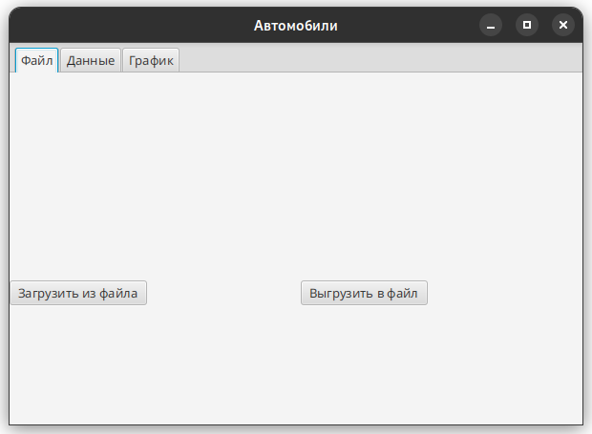Рисунок 1 — Вкладка с загрузкой/выгрузкой данных
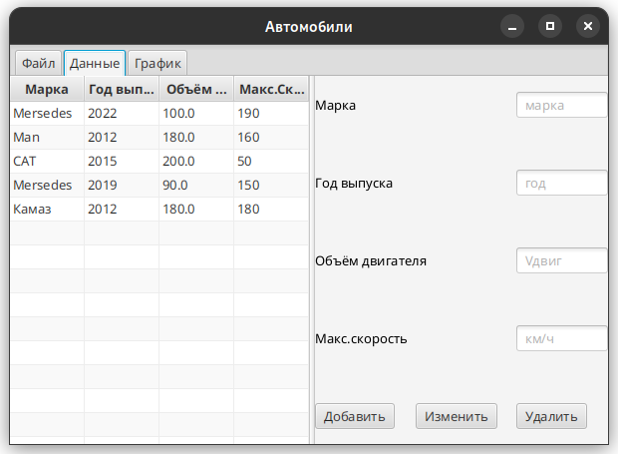Рисунок 2 — Вкладка с таблицей
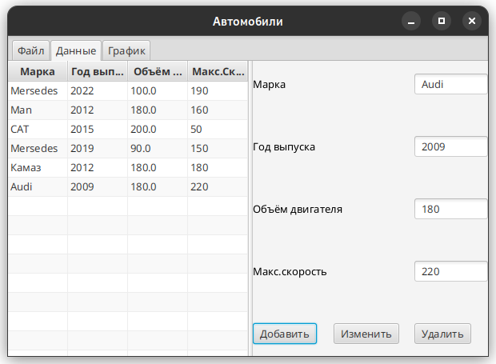Рисунок 3 — Вставка элемента в таблицу
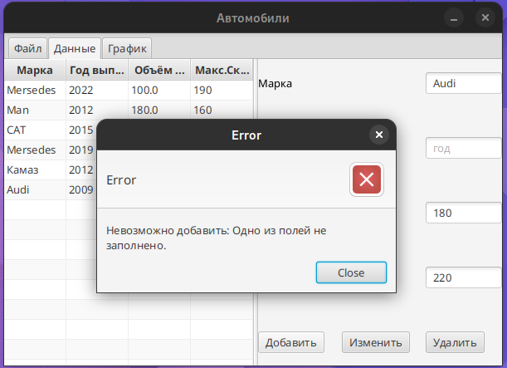Рисунок 4 — Попытка вставки незаполненного элемента в таблицу
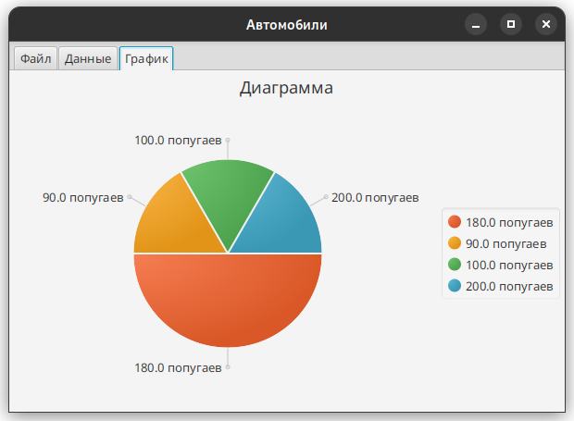Рисунок 5 — Вкладка с диаграммой PieChart

Вывод
При выполнении данной лабораторной работы были получены навыки создания графического приложения с использованием платформы JavaFX 2. Были получены навыки создания диаграмм. Также были повторно закреплены навыки создания таблиц, импорта и экспорта данных.

